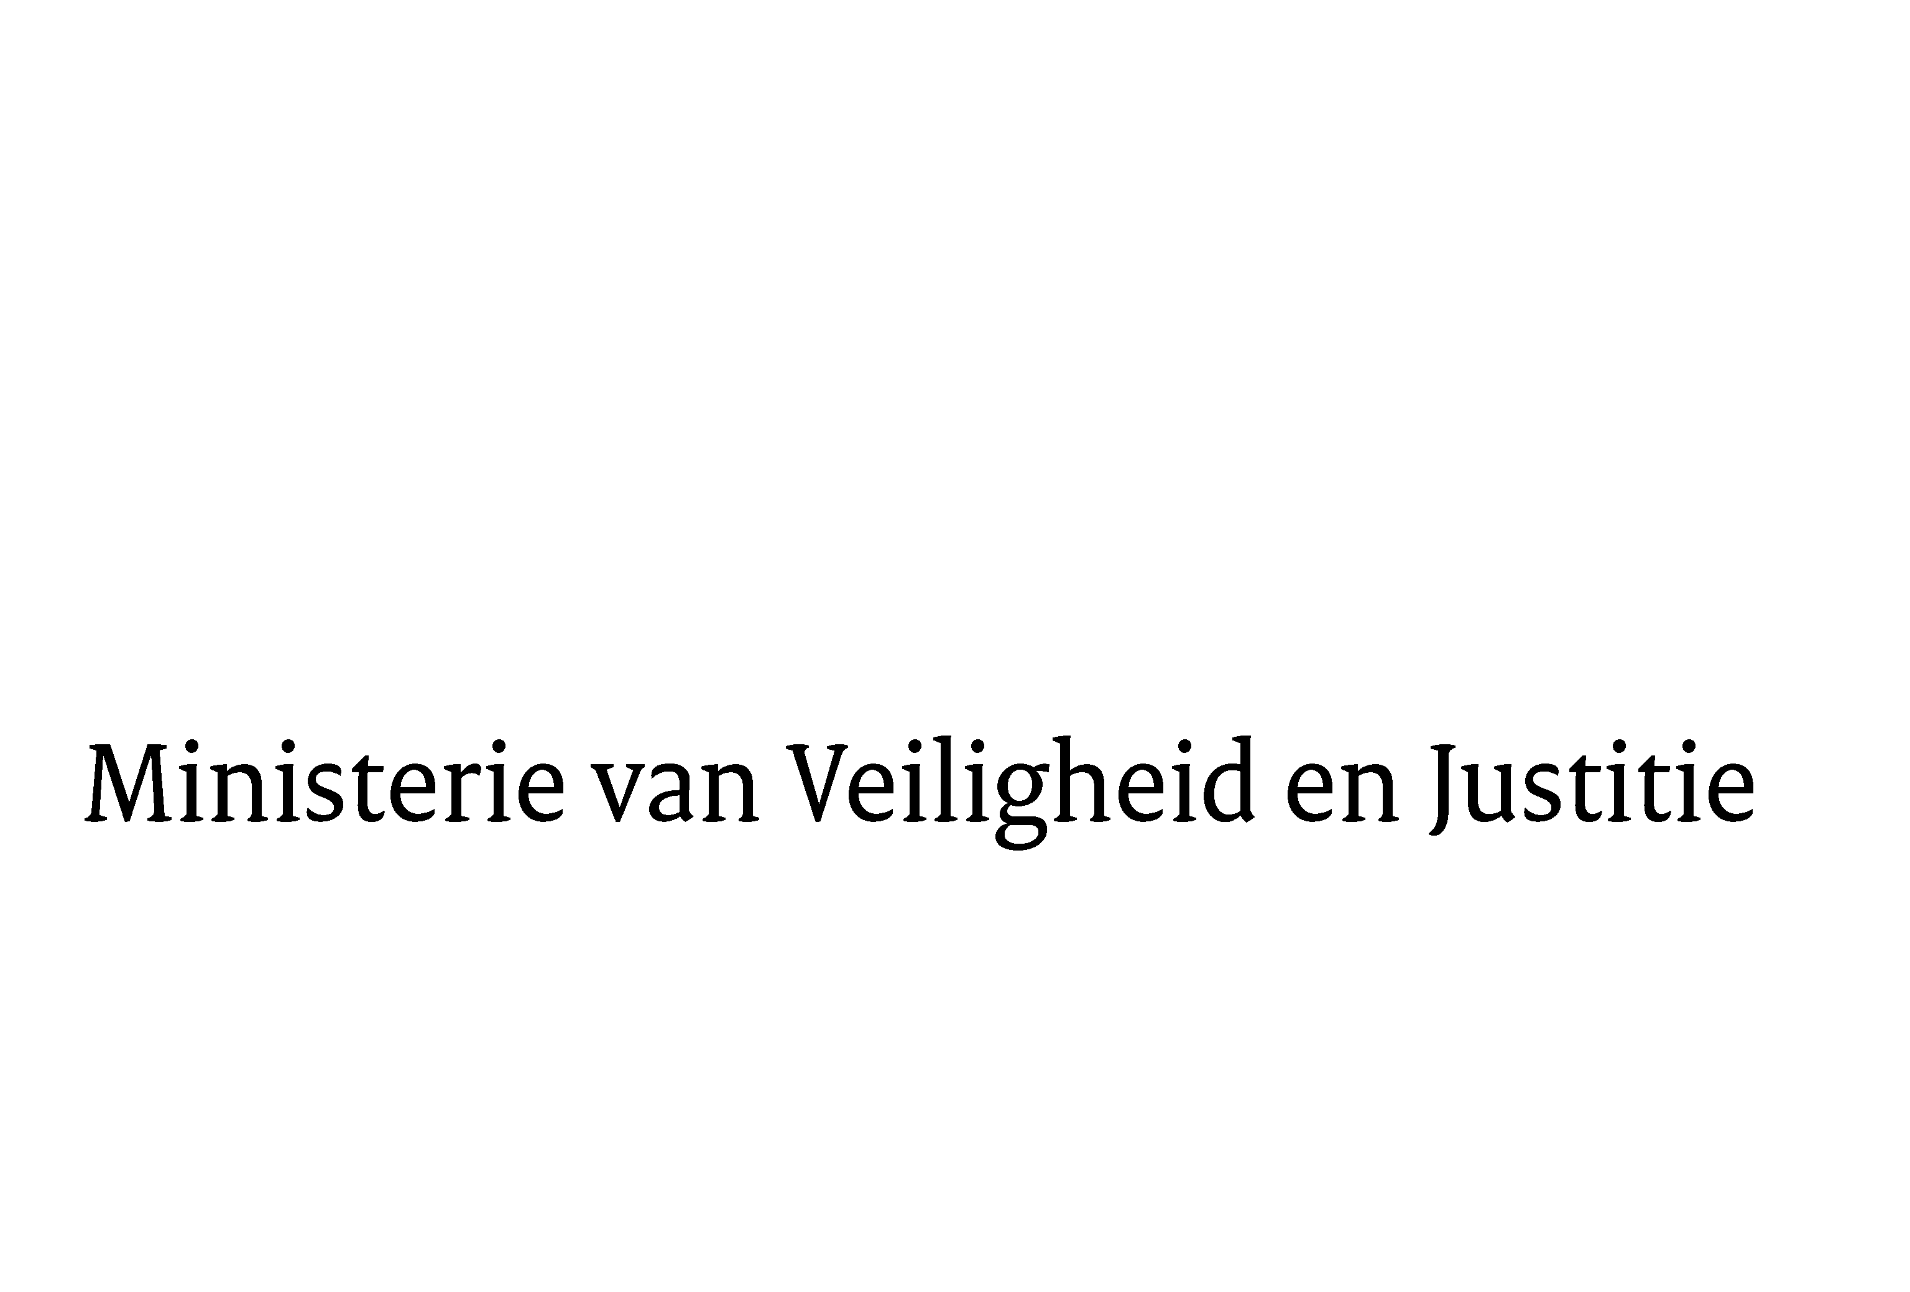
> Retouradres Postbus 20301 2500 EH Den Haag
Aan de Voorzitter
van de Tweede Kamer der Staten-Generaal
Postbus 20018
2500 EA Den Haag

Datum | 6 juni 2011
Onderwerp | Antwoorden schriftelijke vragen Departementaal Jaarverslag 2010

Directie Financieel-Economische Zaken

Schedeldoekshaven 100
2511 EX Den Haag
Postbus 20301
2500 EH Den Haag
www.rijksoverheid.nl/venj

Contactpersoon
Begroting en Kaderstelling
Financieel Beleidsmedewerker

T 070 370 6592
F 070 370 7984
t.lexmond@minjus.nl

Ons kenmerk
5695670/11/04

Bij beantwoording de datum en ons kenmerk vermelden. Wilt u slechts één zaak in uw brief behandelen.

Hierbij doen wij u, mede namens de Staatssecretaris van Veiligheid en Justitie, de antwoorden toekomen op de schriftelijke vragen die de voorzitter van de vaste commissie voor Veiligheid en Justitie stelde naar aanleiding van het Jaarverslag van het ministerie van Veiligheid en Justitie 2010 (TK 32 710 VI, nr. 1).
Bijgesloten zijn ook de antwoorden naar aanleiding van het Rapport van de Algemene Rekenkamer bij het Departementaal Jaarverslag van het ministerie van Veiligheid en Justitie (TK 32 710 VI, nr. 2), alsmede de antwoorden behorende bij de behandeling het wetsvoorstel (TK 32 710 VI, nr. 3, 4) (Slotwet en Memorie van Toelichting).

De antwoorden zijn verwerkt in de aangeboden lijst met vragen (bijlage 1).
Hoogachtend,
De Minister van Veiligheid en Justitie
I. W. Opstelten
De Minister van Binnenlandse Zaken en Koninkrijksrelaties
J.P.H. Donner
De Minister voor Immigratie en Asiel
G.B.M. Leers

